10-nji sapak

**Tema:** **Suw üpjünçilik üçin suw çeşmeleri.**

1. Suw üpjünçiligi üçin ỳerasty suwlar.
2. Suw üpjünçiligi üçin ỳerüsti suwlar.
3. Suw üpjünçiligi üçin suw saỳlamak.

**Suw üpjünçiligi üçin ýer-asty suwlar.**

Ýer asty suwlar naporsyz we naporly bolýar.(artezian suwlary).

Naporsyz suwlar suw saklaýjy gatlaklaryň arasyny doldurmaýarlar we ýokarsynda boş ýer galýar.

Buňa mysal bolyp K1 we K2 guýulardaky suwlar bolup biler.

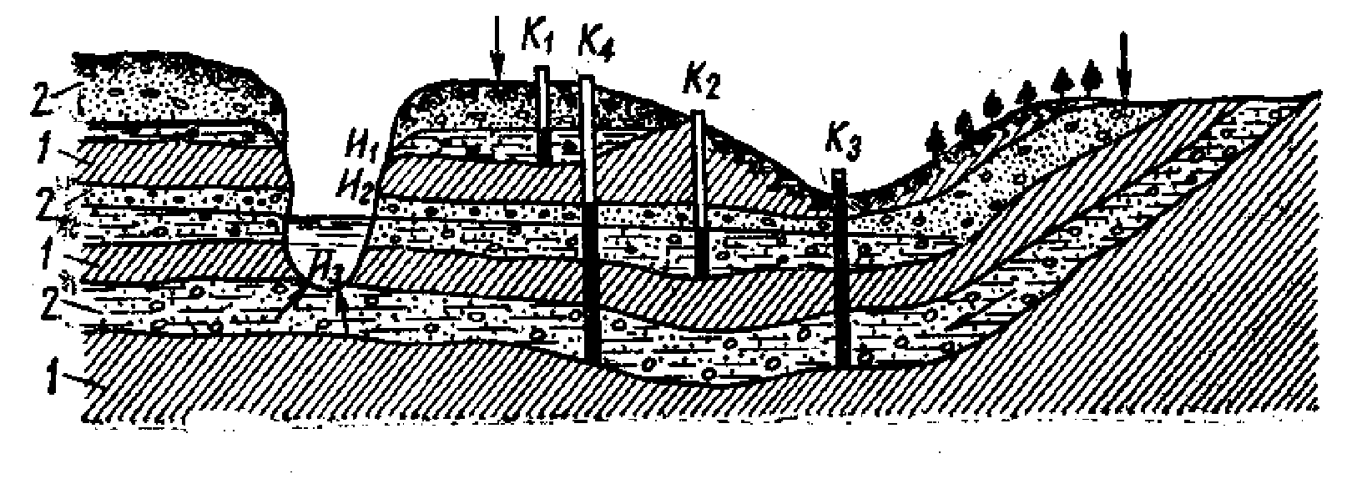

Ýer asty suwlaryň emele gelişiniň we ýerleşişiniň çuňlugy.

1-suw geçirmeýän toprak; 2-suwly toprak (gatlak);

K1-K4-guýular; H1-H3-suw çeşmeleri;

Bu guýulardaky suw ýerasty suwyň derejesine çenli göterilýär. Ýer asty suwlaryň iň ýokarda ýerleşen naporsyz suwlaryna K1 toprakdaky suw diýilýär. Toprakdaky suwlar örän hapalanan bolýar, şonuň üçin suw üpjünçiliginde olar ulanylanda köplenç arassalanýar.

Naporly (artezian) toprakdaky suwlar topragy tutuşlygyna doldurýar. Mysal üçin K3 we K4 guýulardaky suwlar. Artezian suwlary örän arassa bolup köplenç hojalyk agyz suwy üçin arassalanman ulanylýar.

Naporly suwly gatlakdaky guýularda suw pezometriki çyzyga çenli ýokaryk galýar. Egerde pezometrik çyzyk ýeriň üstünden ýokarda geçýän bolsa onda suw guýudan daşyna dökülýär. K3-guýy

Guýudan suw alynmadyk ýagdaýyndaky suwyň derejesine statiki dereje diýilýär. Statiki dereje naporsyz suwlarda, ýer asty suwyň derejesi bilen gabat gelýär, naporlyda bolsa - pezometrik bilen gabat gelýär.

Guýudan suw alynanda onuň derejesi peselýär, näçe çalt alynsa, şonçada köp peselýär. Suwyň şol derejesine dinamiki dereje diýilýär.

Guýudan suw alynanda onuň töweregindäki suwyň derejesine we pezometriki çyzyga durnuklylygy görkezijisi diýilýär. Durnuklylyk görkezijisi bilen çäklendirilen zolaga durnuklylyk öýi diýilýär.

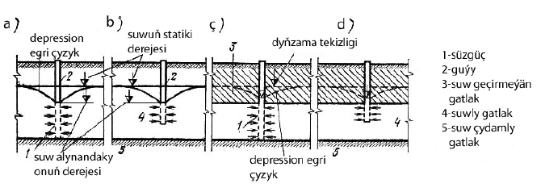

Naporly we naporsyz kämilleşen we kämilleşmedik guýylar.

Naporly we naporsyz suw ýeriň üstüne çykmagy hem mümkin (çeşme). Naporsyz suw ýeriň ýüzüne çykmagyna suwy peselýän çeşme, we suw naporly çykmagyna bolsa zarply çeşme diýilýär.

Çeşme suwlary örän arassa bolýar, ony suw üpjünçilik üçin arassalaman hem ulanyp bolýar.

**Suw üpjünçiligi üçin ýer üsti suwlar.**

Ýer üsti suwlara derýalar, kanallar, suw howdanlary we köller degişlidir. Deňziň kenarynda süýji suwyň bolmadyk mahalynda deňziň suwyny hem süýjedip suw üpjünçiliginde hojalyk-agyz suwy üçin ulanmak bolýar. Ýöne bu usul tehniki-ykdysady taýdan esaslandyrylan bolmalydyr.

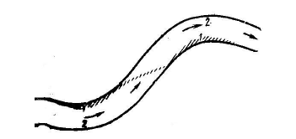

Derýadaky suwuň hereketi.

1-derýaň suwundaky hapalaryň üýşýän ýeri. 2-derýaň kenarynyň köwülýän ýeri.

**Suw üpjünçilik üçin suw saýlamak.**

Suw üpjünçiligi üçin suw saýlananda, suw sarp edijileriň edýän talabyna görä onuň hilini we mukdaryny, tehniki-ykdysady düşünjeleri we başga şertler hasaba alynmalydyr.

Hojalyk-agyz suwy üçin has amatlysy ýerasty suwlardyr, sebäbi, olar örän arassadyr.

Haçanda ýerasty suwlar ýeterlik bolmasa ýa-da suw üpjünçiligi üçin ýaramsyz bolsa onda ýerüsti suwlary ulanmaklygy maslahat berilýär.

Ýer üsti suwlar doly arassalanylandan soňra hojalyk-agyz suwy üçin ulanylýar, käbir ýokary hilli suw talap edilmeýän önümçiliginde ony ýönekeýje arassalap soňra ulanmak hem bolar.